Tenda AC10 如何设置上网？
适用型号：AC10 问题分类：上网设置

本文档适用于不会安装路由器或者安装不成功的用户。

- 将可以上网的宽带线连接到AC10的WAN口；
- 电脑通过网线连接到AC10的1、2、3任意LAN口，或者笔记本、智能手机等无线设备通过无线连接上AC10的无线信号；
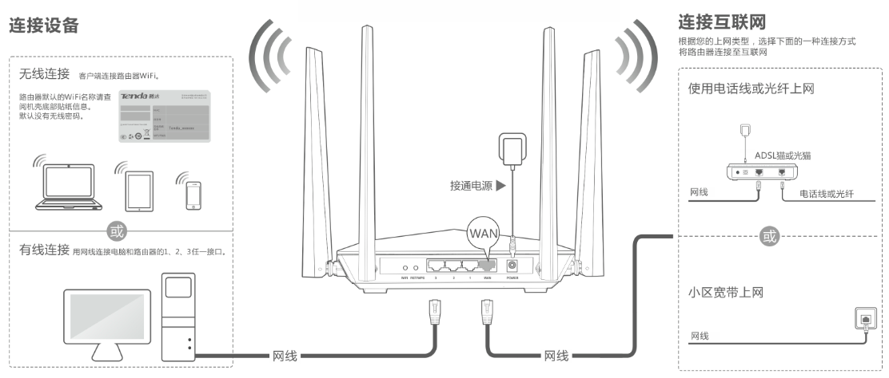

- 打开浏览器，在地址栏中输入“tendawifi.com”或者“192.168.0.1”，点击回车键或者Entet键，进入路由器设置页面（出厂状态无登录密码）

- 进入路由器欢迎使用向导页面后，点击“开始体检”
- 系统会自动检测上网方式，稍等片刻，即可检测出正确的上网方式

情形1：检测上网方式为 宽带拨号
输入宽带运营商（电信、联通、移动等）提供的宽带帐号和宽带密码，点击“下一步”。如果忘记宽带帐号密码，可以联系运营商查询。
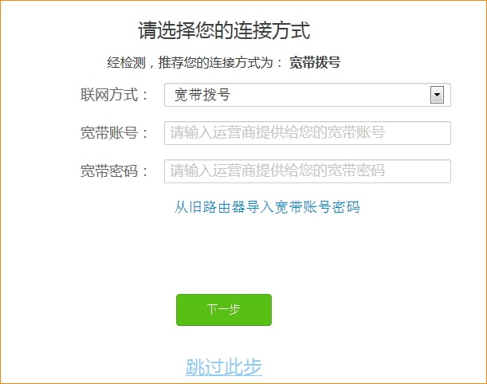
情形2：检测上网方式为 动态IP
此时点击“下一步”即可。
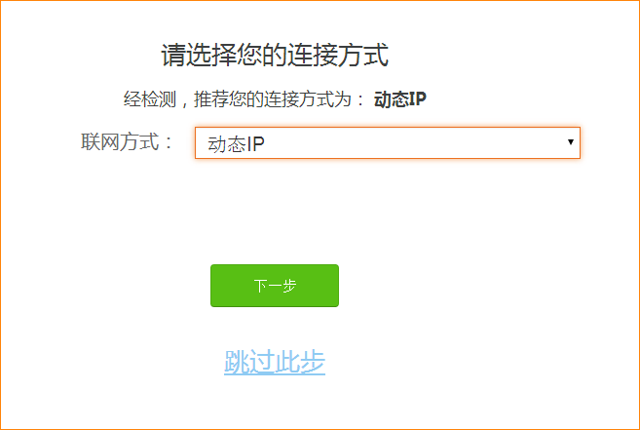
情形3：检测上网方式为 静态IP
此时，需要填写宽带服务商提供给你上网的IP地址等信息，然后点击“下一步”具体如下图：
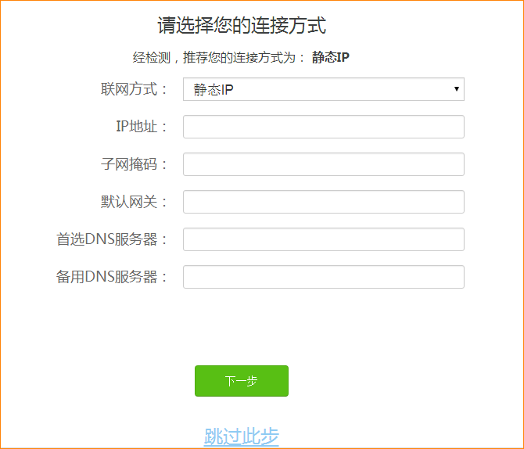
- 设置AC10的无线名称、无线密码、登录密码，点击“下一步”
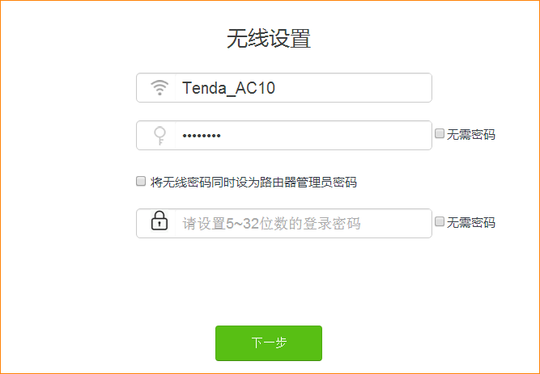
- 稍等片刻，会提示“恭喜您，可以上网了！”。如果有无线设备需要连接无线信号，请连接设置后的无线名称密码，即页面提示的无线名称。
- 刷新浏览器页面，如果没有设置登录密码，会跳转到路由器主页，如果设置了登录密码，会跳转到登录页面，输入登录密码，点击登录即可
显示如下图状态，即代表路由器联网成功，即可上网！
